（格式二～八）應收保費明細表
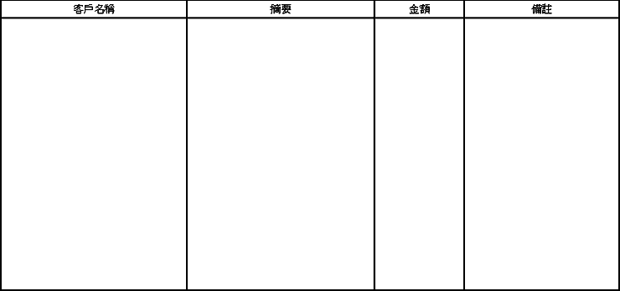
說明：１、按關係人及非關係人分別列報。
２、非關係人之應收保費各戶餘額超過本科目金額百分之五者應分別列報，其餘得合併列報；金額重大之關係人之應收保費均應分別列報。
３、保費結欠已逾一年以上者，應於備註欄註明。

